**Mercatus Business overview**

**Abstract** **2**

Идея проекта Меркатус 2

Техническая реализация 3

**1. Рынок криптовалют** **4**

1.1 Рынок криптовалют и тенденции его развития 4

1.2 Рынок доверительного управления 10

Объем активов в управлении 10

Проблемы рынка доверительного управления 12

1.3 Рынок доверительного управления криптовалютными активами. 13

1.4 Инструменты для доверительного управления криптовалютными активами. 14

Инвестиционные фонды 16

Токенизированные фонды 16

Платформа Mercatus 16

Преимущества для пользователей платформы Меркатус. 17

Сравнение инвестиционных инструментов 19

**3. Маркетинговый план** **20**

3.i Маркетинговая стратегия 20

Платформа Меркатус 20

Финансовая модель Mercatus 21

MVP 23

Конкуренты 24

3.2 Экономический план 25

Buy-back сбор средств. 25

Token sale мероприятие 26

Распределение токенов, стоимость, условия участия 26

Распределение бюджета 26

# 

# 

# 

# Abstract

В данном документе представлен анализ рынка доверительного управления цифровыми активами и бизнес модель проекта Меркатус.

### Идея проекта Меркатус

Mercatus – blockchain платформа для заключения взаимовыгодных и безопасных контрактов между инвесторами и трейдерами на доверительное управление криптовалютными активами.

*Проект Меркатус - решение проблем доверительного управления.*

Основная цель платформы Mercatus – напрямую соединить инвестора и трейдера для заключения взаимовыгодного, безопасного и надежного контракта.

Чтобы избежать рисков для инвестора и трейдера и сделать сотрудничество в рамках доверительного управления более выгодным и безопасным, мы разработали уникальный алгоритм, который решает следующие проблемы:

* Необходимость участия в сделке посредника, гарантирующего сохранность средств и выполнение условий контракта
* Потеря контроля над инвестированными деньгами (передача денег третьему лицу)
* Отсутствие доверия между сторонами
* Отсутствие возможности проверить реальную доходность трейдера в прошлом
* Риск нарушения условий контракта
* Отсутствие удобного инструмента для торговли на разных биржах одновременно

# 

### Техническая реализация

Алгоритм, реализованный в платформе Меркатус заключается в предоставлении доступа трейдеру к биржевому аккаунту инвестора, без необходимости куда либо переводить свои активы.

Прямые контракты между инвестором и трейдером позволяют устранить все риски связанные с присутствием посредников и дают возможность участникам сделки самим определять выгодные для них условия сотрудничества. Все условия описываются в смарт-контракте и в последствии не могут быть изменены. При достижении оговоренных условий смарт-контракт выполняется без участия человека.

Безопасность средств инвестора обеспечивается механизмом управления активами. Финансовые средства никогда не покидают биржевого кошелька инвестора. Процесс управления заключается в предоставлении трейдеру доступа для торговли с биржевого аккаунта инвестора, через внутренний торговый терминал, который связан с биржей через API ключ. Работа через терминал происходит только через шифрованный API ключ, на котором заблокированы функции переводов. Приватный API ключ не предоставляется трейдеру.

Безопасность оригинальных API-ключей обеспечивается тем, что back-end система, обеспечивающая работу личного кабинета и торгового терминала не имеет доступа к серверу, выполняющему прямое взаимодействие с биржей.

Торговая система имеет изолированное окружение. Доступ к операциям через нее возможен только с помощью подписания пользователем авторизационной сессии с помощью алгоритма ECDSA.

Схема предоставления доступа к управлению:



Более подробную информацию о принципах работы платформы вы можете прочесть в

“Mercatus Whitepaper”

# 1. Рынок криптовалют

## 1.1 Рынок криптовалют и тенденции его развития

Рынок криптовалют начал существовать с января 2009 года, когда появилась первая криптовалюта Bitcoin. Сегодня существует сотни криптовалют, которые торгуются по всему миру.

Возрастающий интерес к криптовалютам и технологии блокчейн приводит к очень высоким темпам роста рынка, опережающим рост классических рынков капитала в несколько раз.

За неполный 2017 год рыночная капитализация всех криптоактивов увеличилась с 18 млрд долл США до 250 млрд долл США, что составляет более 1300%.

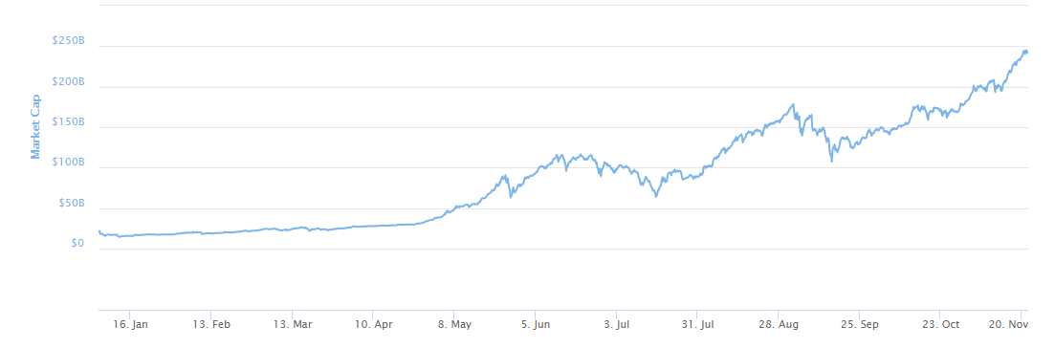

Капитализация основной валюты - Биткоина увеличилась за это время с 15 млрд долл США до более чем 120 млрд долл США, при цене около 8000$ за один Биткоин.

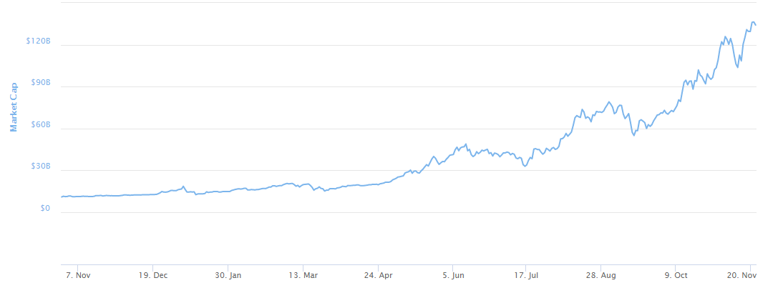

Также стоит отметить увеличение объема рыночных торгов за сутки до 9 млрд долл США, что в 20 раз больше чем в начале 2017 года.

С точки зрения доли Биткоина на рынке криптовалют он по прежнему остается доминирующей валютой. Однако стоит обратить внимание, что доля остальных монет растёт, что говорит об интересе инвесторов к альтернативным криптовалютам.

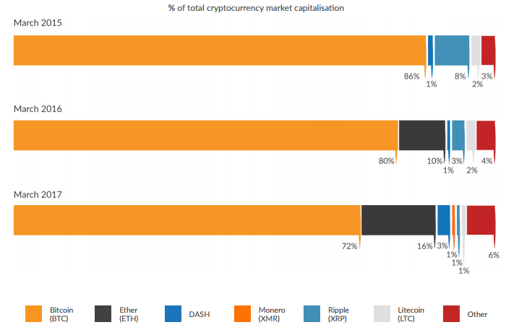

* На момент написания документа, доля капитализации Биткоина относительно остальных криптовалют выглядит следующим образом и составляет 56%:

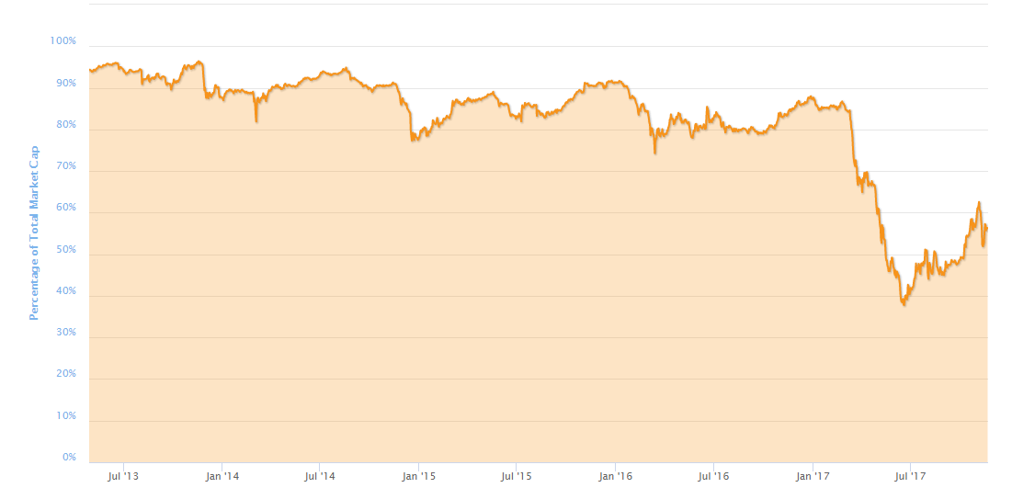

Если говорить о рынке криптовалют как об индустрии, то он состоит из следующих элементов:

|  |  |
| --- | --- |
| Элементы индустрии | Основная функция |
| Биржи | Обмен, покупка и торговля криптовалютами |
| Кошельки | Хранение криптовалют |
| Платежные системы | Проведение платежей криптовалютами |
| Майнинг | Защита блокчейна и генерация новых блоков |

Очень важной характеристикой рынка криптовалют является количество его пользователей и развитие соответствующей инфраструктуры. Ниже приведены данные различные исследований.

По данным портала Payspacemagazine количество пользователей в мире, которые когда либо завели Bitcoin-кошельки, достигло 41 миллиона.

Независимое исследование компаний Coinbase и ARK Invest Research в начале 2017 года показало, что более 10 миллионов человек во всем мире являются обладателями Bitcoin. При этом только в течение июня 2017 года клиентская база Coinbase увеличилась более, чем на 25%.

По данным Кембриджского центра альтернативных финансов (CCAF) во II квартале 2017 года количество людей, активно использующих криптовалюты, значительно выросло, о чём говорят собранные данные по количеству активных кошельков.

Количество активных криптовалютных кошельков увеличилось с примерно 0.6 - 2.6 миллионов в 2013 году до 5.8-11.5 миллионов в 2017 году» (в опросе участвовало двадцать шесть операторов криптовалютных кошельков, включая Airbitz, Armory, Bitgo, Blockchain, Coinbase, Greenaddress, Ledger, Jaxx, Mycelium, Samourai и Xapo);

География пользователей наглядно изображена на следующих графиках:

Рис. Провайдеры Рис. Пользователи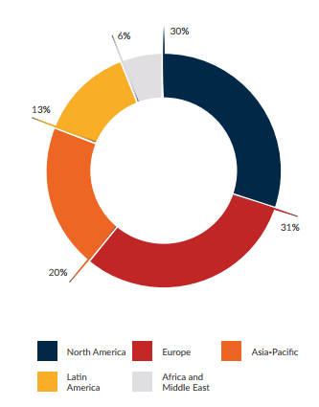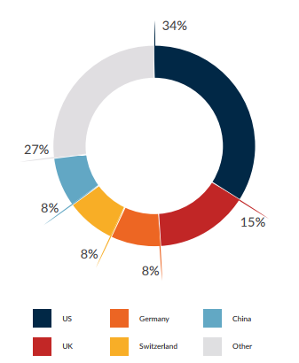

81% провайдеров кошельков базируется в Северной Америке и Европе, однако на эти регионы приходится только 61% пользователей (31% в Европе и 30% в Северной Америке). 20% пользователей проживают в Азиатско-тихоокеанском регионе и еще 13% — в странах Латинской Америки.

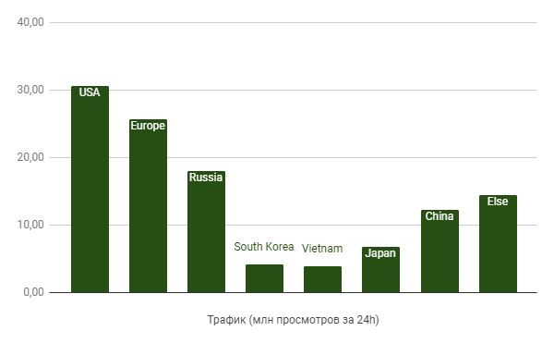

Также в исследовании Кембриджского центра альтернативных финансов приводиться следующая информация о людях работающих индустрии связанной с криптовалютами:

По меньшей мере 1 876 человек работают на постоянной основе в криптовалютной индустрии и реальный показатель, скорее всего, значительно больше, чем 3 000 человек, если учесть работников крупных майнинговых пулов и других компаний, которые не предоставили данные по своим работникам для исследования.

К середине 2017 года по всему миру насчитывалось уже более 80 биржевых площадок, на которых ведется торговля криптовалютами .

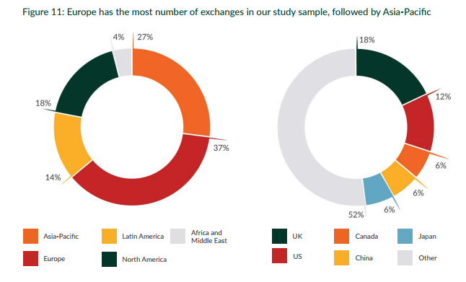

**График объема торгов по странам (за сентябрь. надо обновить инфу)**

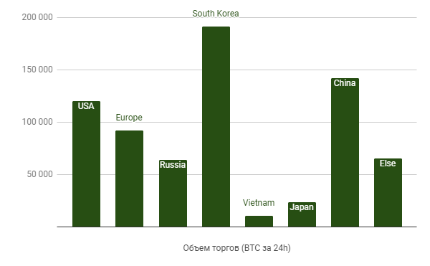

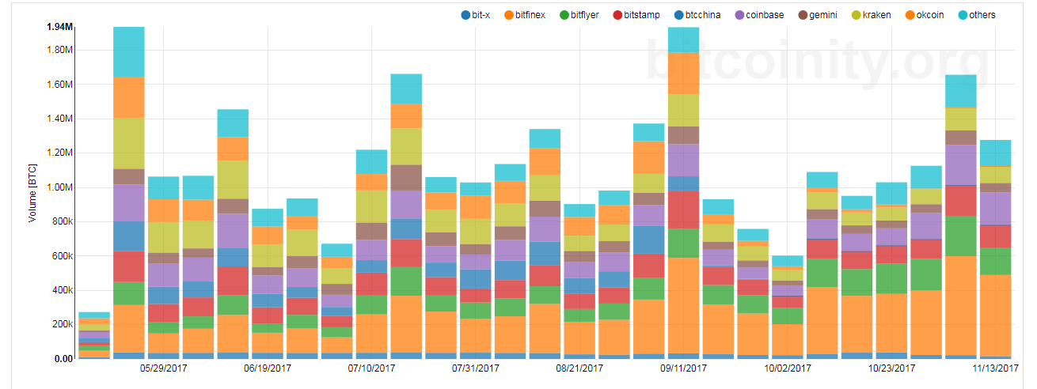

Рис. Объем торгов по биржам. Информация за второе полугодие 2017 года.

Таким образом, можно смело говорить о развитии рынка криптовалют в глобальном масштабе.

Однако по сравнению с другими рынками, капитализации рынка криптовалют и биткоина незначительна. Это определяет огромный потенциал роста.

На данный момент: 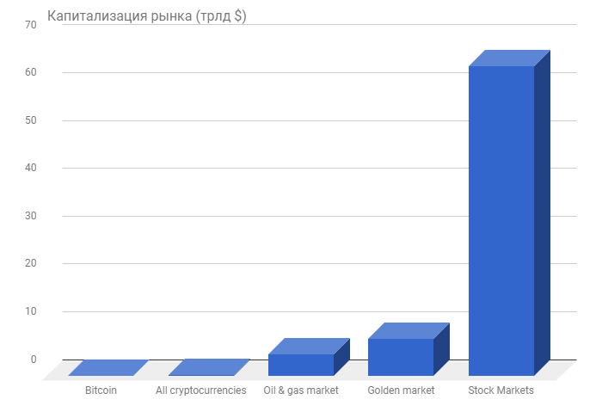

Капитализация биткоина: $120 млрд

Капитализации всех криптовалют: $250 млрд

Капитализация рынка нефти и газа: $4,43 трлн

Капитализации рынка золота: $7,82 трлн

Капитализация мирового фондового рынка: $64,82 трлн

## 1.2 Рынок доверительного управления

### Объем активов в управлении

*Доверительное управление активами – это область, которая была востребована всегда. Инвесторы готовы доверить свои активы успешным трейдерам с целью получения дохода.*

По данным Boston Consulting Group report Global Asset Management 2017г сумма активов в управлении в 2016 годах составила около 70 трлн долл США.

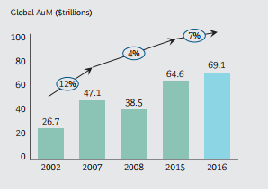

География рынка доверительного управления следующая:

рис. География рынка ДУ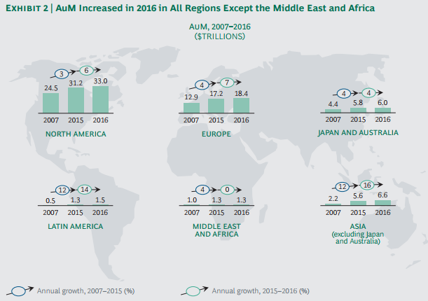

Заметно замедление роста рынка доверительного управления. Это связано с существующими проблемами данного рынка и того, что для инвестора процесс передачи денег сопряжен с большим количеством рисков и отсутствием информации о том, как его деньги будут использованы.

### Проблемы рынка доверительного управления

Основные проблемы:

· Необходимость участия в сделке посредника

· Потеря контроля над инвестированными деньгами (передача денег третьему лицу)

· Отсутствие доверия между сторонами

· Отсутствие возможности проверить реальную доходность трейдера в прошлом

· Риск нарушения условий контракта

Проблемы по данным исследования:

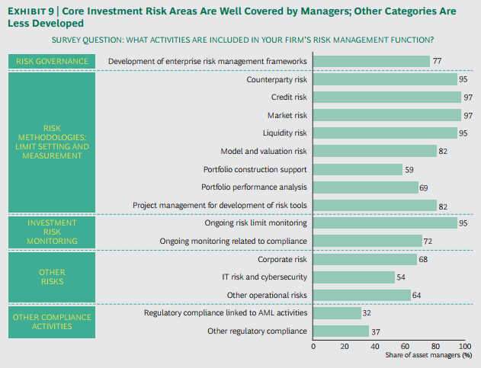

С технологической точки зрения традиционные системы доверительного управления содержат риски инвесторов, потому что не всегда понятен принцип их работы. В большинстве ситуаций инвестор использует какое-то программное обеспечение для передачи денег трейдеру, а затем ожидает получения прибыли. Однако инвесторы не имеют возможности контролировать свои собственные средства.

Кроме того, сама система управления не дает инвесторам никаких технических возможностей для обеспечения возврата своих средств и не дает понимания того, как используются деньги.

Также на развитие данного рынка влияет проблема отсутствия доверия между инвестором и трейдером. Инвестор получает статистику об использовании своих активов и эффективности трейдера, но никак не может проверить данную информацию. Для инвестора также существует риск, что трейдер может попросту исчезнуть с его активами.

Эта ситуация приводит к необходимости привлекать посредников в данные взаимоотношения. В большинстве ситуаций, таким посредником выступает фонд или компания, которая является гарантом выполнения обязательств.

Однако это не решает имеющиеся проблемы с прозрачностью информации.

Трейдеры или фонды по прежнему имеют техническую возможность предоставлять неверную информацию о результатах торговли. Инвестор не имеет возможности проверить реальную доходность трейдера. Некоторые фонды используют это, чтобы привлечь клиентов, демонстрируя высокие показатели, которые на самом деле не соответствуют действительности.

Все эти факторы приводят к серьезным ограничениям для раскрытия потенциала рынка, недостаточному доверию между участниками процесса и серьезным рискам для инвестора потерять свои средства.

Несмотря на очевидность существующих проблем в отрасли, за последние 10 лет механизмы взаимодействия участников рынка не претерпели существенных изменений.

## 1.3 Рынок доверительного управления криптовалютными активами.

Благодаря технологии blockchain на рынке появилось большое количество активов нового типа - криптовалюты: bitcoin, litecoin, ether, Ethereum token, etc. Данные активы представляют собой децентрализованные цифровые валюты, каждая из которых позволяет их владельцам совершать транзакции между кошельками.

Для обмена различных криптовалют существуют криптовалютные биржи, основанные на принципах рыночной экономики. Многие биржи, например Bittrex, Kraken, Bitfinex, Hitbtc, предоставляют своим пользователем возможность торговать большим количеством криптовалютных пар, что дает возможность трейдерам использовать различные стратегии торговли и зарабатывать на изменении курса. И все больше трейдеров делают это успешно, показывая стабильную и высокую доходность, которая достигает сотен и даже тысяч процентов в год. Например, фонд Alternative Money Fund за 2017 год добился прироста более 3000%, а фонд Blue Magic Capital - более 10000%.

Современный рынок криптовалют имеет очень высокую волатильность. С одной стороны это дает возможность успешным трейдерам показывать экстремально высокую доходность. С другой стороны это привносит большие риски для всех участников рынка, но в первую очередь для новичков. В отличие от традиционных бирж, таких как Forex, в криптовалютной торговле можно легко потерять существенную часть своих активов за один день, даже играя без плеча.

В связи со своей высокой доходностью доверительное управление криптовалютами вызывает все больше интереса, поскольку это взаимовыгодное сотрудничество как для инвесторов, так и для трейдеров. Передав свои активы опытному трейдеру, инвестор сохраняет возможность получения сверхвысокого дохода на рынке криптовалют и, одновременно, минимизирует риски существенных потерь, свойственных неопытному игроку.

С точки зрения новых технологий внедрение блокчейн позволяет рынку доверительного управления добиться прозрачности и эффективности на технологическом уровне. Это способствует увеличению доверия к рынку и безопасности сделок, что в свою очередь привлекает частных предпринимателей и компании, занимающихся инвестированием.

## 1.4 Инструменты для доверительного управления криптовалютными активами.

Для рынка доверительного управления криптовалютными активами также характерна проблема отсутствия доверия между инвестором и трейдером.

Чаще всего это решается путем создания фонда, который представляет интересы трейдеров.

Источником информации, показывающий возрастающий спрос к доверительному управлению криптовалютными активами может являться сервис Google Trends.

Ниже представлена динамика запросов по релевантным темам пользователями по всему миру:

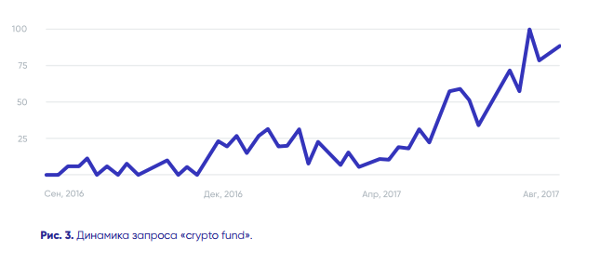

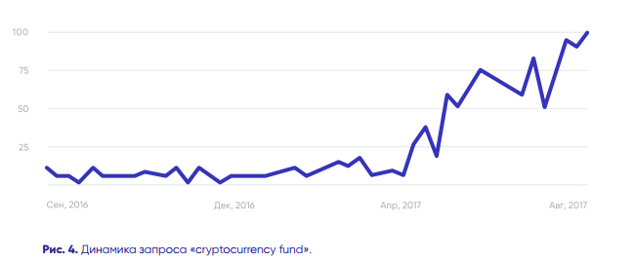

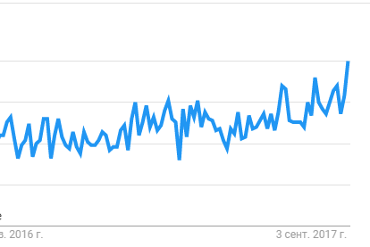

Digital asset management

Рассмотрим какие инструменты существуют сейчас на рынке доверительного управления цифровыми активами, предоставляющие возможность передать деньги в управление.

Существуют различные виды фондов которые предлагают услуги по управлению цифровыми активами инвесторов.

### Инвестиционные фонды

Большая часть из инвестиционных фондов работают без использования технологии блокчейн и смарт-контрактов, полностью на доверии своих пользователей. Данный инструмент самый ненадежный для инвестора, поскольку его деньги не защищены абсолютно ничем, кроме договоренностей о выплатах с самим фондом. История знает ситуации, когда такие фонды меняли условия выплат и даже закрывались, исчезая с деньгами инвесторов.

### Токенизированные фонды

Отдельным сегментом являются токенизированные фонды. В данных фондах используется технология блокчейн и смарт-контрактов. Принцип их работы основан на том, что инвесторы, приобретая долю в фонде, получая токены как подтверждение права владения данной долей. В этом случае инвестор имеет гарантию получения своих активов обратно, которая подтверждена смарт-контрактом. Однако он не знает и не имеет возможность контролировать как фонд распоряжается его деньгами, поэтому существуют риски, что его деньги могут быть похищены через подставные валюты.

### Платформа Mercatus

Основная цель платформы Mercatus – напрямую соединить инвестора и трейдера для заключения взаимовыгодного, безопасного и надежного контракта. Благодаря технологии блокчейн и использованию уникального алгоритма передачи активов в управление, решаются задачи связанные с финансовыми рисками инвестора и отсутствием доверия между инвестором и трейдерами, тем самым исключая присутствие посредника или фонда - гаранта выполнения обязательств.

Mercatus предоставляет инвесторам и трейдерам прозрачную, децентрализованную и защищенную систему, контролирующую процесс заключения и выполнения контракта вплоть до получения дохода обеими сторонами.

Все условия сделки зафиксированы в смарт-контракте и не могут быть изменены после её заключения. При достижении оговоренных условий, смарт-контракт завершается автоматически согласно зафиксированным условиям..

Все результаты торговых операций трейдера храняться в блокчейне для гарантии достоверности результата.

Финансовые активы инвестора всегда в его полном контроле и безопасности, так как они никогда не покидают его биржевого кошелька, а трейдер получает их в управление через предоставление доступа к торговле через API ключ. Деньги при этом не могут быть выведены, а также инвестор сам выбирает разрешенные к торговли криптовалютные пары.

### Преимущества для пользователей платформы Меркатус.

Для трейдеров

· Возможность привлечь инвестиции в управление

· Настраиваемый торговый терминал внутри платформы

· Поддержка всех основных криптовалютных бирж в одном терминале

· Рейтинговая система по результатам торгов

· Условия сделки зафиксированы в смарт-контракте и неизменны

· Комиссия трейдера закрепляется за сделкой сразу при заключении контракта

· Возможность программирования торговых стратегий (в разработке)

Для инвесторов

· Безопасность и прозрачность всех операций

· Средства всегда находятся на счету инвестора

· Возможность выбрать самого успешного трейдера для инвестиций

· Гарантия достоверности результата трейдов

· Все условия сделки зафиксированы в смарт-контракте и неизменны

· Выбор валюты для расчета прибыли: BTC, ETH, USD

· Удобный интерфейс для работы с несколькими контрактами с трейдерами

Для экосистемы криптотрейдинга

· Дополнительная возможность для инвестиций

· Приток активов на рынок от новых инвесторов

· Повышение количества и объема сделок на криптовалютных биржах

· Снижение требований ко входу в торговлю криптовалютой, достаточно выбрать трейдера и передать ему активы

· Увеличение дохода трейдеров, их количества и, как следствие, повышение качества торговых решений

### Сравнение инвестиционных инструментов

|  |  |  |
| --- | --- | --- |
|  | Контрактная система Меркатус | Токенизированный фонд |
| Контроль активов | Активы всегда находятся на биржевом кошельке инвестора | Активы передаются в фонд или трейдеру |
| Передача активов в управление | Заключение смарт контракта и торговля через API ключ | Покупка токенов для подтверждение права владения долей фонда |
| Ограничения свободы трейдера | Самостоятельный выбор торговых пар, доступных для торговли трейдеру | Нет возможности ограничить торговые операции трейдера |
| Комиссии за услуги трейдера и платформы | Храниться на адресе смарт контракта до его завершения | Необходимо платить за каждое совершенное действие (ввод, вывод) |
| Система рейтинга | История торгов подтверждена блокчейном | Нет возможности подтвердить реальную доходность трейдера |
| ICO маркетплейс | Будет реализовано через специальный ICO смарт-контракт | Возможно, т.к. деньги находятся у трейдера |
| Поддержка разных бирж | Единый торговый терминал внутри платформы | Трейдер самостоятельно переводит активы между биржами и кошельками |
|  |  |  |
|  |  |  |

# 3. Маркетинговый план

## 3.i Маркетинговая стратегия

### Платформа Меркатус

Продукт: платформа для контрактов на доверительное управление между инвестором и трейдером.

Реализация: через бесплатный web-интерфейс сайта Mercatus

Целевая аудитория: инвесторы, трейдеры, фонды.

Основные преимущества технологии используемой в платформе Меркатус связаны с повышением безопасности процесса доверительного управления и обеспечением гарантий выполнения обязательств по контракту.

Данный функционал достижим за счёт технологии блокчейн, Ethereum смарт-контрактов и уникального алгоритма передачи активов в управление, учитывающий интересы обеих сторон.

Всё это делает платформу Меркатус привлекательной для пользователей, поскольку это совершенно новое решение задачи.

Основные минусы связаны с возможным недоверием пользователей к системе и непониманием принципов его работы. Это решается за счёт подробного объяснения принципов работы и нюансов.

Поскольку многие задачи связаны с необходимостью увеличить доверие будущих пользователей, то маркетинговая стратегия будет основана на увеличении социального капитала проекта, и максимального ознакомления аудитории с её функционалом.

Основной задачей маркетинговой стратегии является привлечение инвесторов и трейдеров для работы через интерфейс Меркатуса.

Ниже описаны действия, необходимые для увеличения количества пользователей платформы:

1. Группа амбассадоров в разных странах, которые помогут привлекать новых пользователей и донести до них возможности платформы
2. Лидеры мнений среди успешных трейдеров, которые привлекут игроков
3. Тематические сообщения в крупных информационных порталах и СМИ, которые обеспечат большое информационное покрытие и привлекут инвесторов
4. Круглосуточная поддержка на различных языках, что позволит увеличить охват рынка и оперативно решать возникающие задачи, предоставляя пользователям максимальный сервис.

--- ---- ----

### Финансовая модель Mercatus

Платформа Меркатус предоставляя трейдерам и инвесторам возможность заключать взаимовыгодные и безопасные контракты на доверительное управление, будет взимать комиссию за предоставляемые услуги.

Комиссия платформы – 0.5% от суммы контракта.Точная ценовая политика будет формироваться в будущем и может включать в себя следующее:

* *Комиссия платформы - регрессивная, снижается в зависимости от суммы контракта*
* *Также - комиссия платформе взимается только при успешном завершении контракта*

Для расчета доходности платформы рассмотрим как пример криптовалютную биржу Bittrex.

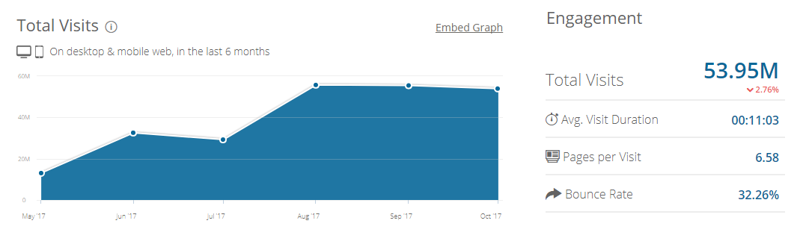Траффик посетителей составляет 53 млн человек в сутки.

Объем торгов эквивалентен 90 тысячам Биткоинов в сутки.

Рассчитаем какой объем контрактов может быть отыгран за счёт данного объема торгов.

Для отыгрывания контракта трейдом с 10%-тным спредом требуется объем х15-30 от суммы контракта, в зависимости от успешности трейдов. Если мы говорим о высоколиквидных парах с маленьким спредом, то объем будет х100-300 от суммы контракта.

Понимая что минимум ¾ - ⅘ от этого количества - это минусовые или околонулевые трейды, берем для расчёта 10 тысяч Биткоинов в сутки, как объем наигранный плюсовыми трейдерами, которые потенциально могут получить деньги в управление

Берем среднюю величину наигранного объема с контракта (х100) и получаем 100 Биткоинов в день.

Это сумма отражает примерное обеспечение объема торгов контрактами, чтобы таковые были исполнены.

Рассмотрим несколько сценариев, различных долей контрактов проходящих через платформу Меркатус и соответствующую прибыли платформ при объемах суточных контрактов 100 Биткоинов с одной биржи Bittrex.

|  |  |  |  |
| --- | --- | --- | --- |
| Доля контрактов (пользователей) | 0,1 % | 1 % | 3 % |
| Средне-суточный размер контракта | 0,1 | 1 | 3 |
| Суточный доход в Биткоинах | 0,005 | 0,05 | 0,15 |
| Месячный доход в Биткоинах | 0,15 | 1,5 | 4,5 |
| Месячный доход в доллара США | 1 200 | 12 000 | 36 000 |

Данный пример иллюстрирует потенциал платформы Меркатус с одной биржи. При работе с несколькими биржами доход будет выше.

### 

### 

### 

Экосистема токенов Mercatus (MCS)

Комиссии платформе и трейдерам:



Принцип движения токенов следующий. Для заключения контракта, инвестор должен приобрести и отправить токены MCS на адрес смарт-контракта. Это создает постоянный спрос токенов проекта Меркатус.

По факту выполнения контракта, трейдер получает токены Меркатус в качестве комиссии. Он заинтересован в максимизации своего дохода, поэтому наиболее вероятно, что он будет выставлять свои ордера на бирже таким образом, чтобы цена была максимальной.

Увеличение количества пользователей платформы Меркатус тем самым будет вызывать органический рост стоимости токенов.

### Конкуренты

Investy

TokenBox

Coindash

InvestFeed

Iconomi

Melonport

Таблица сравнения Меркатус и конкурентов. (**TODO**)

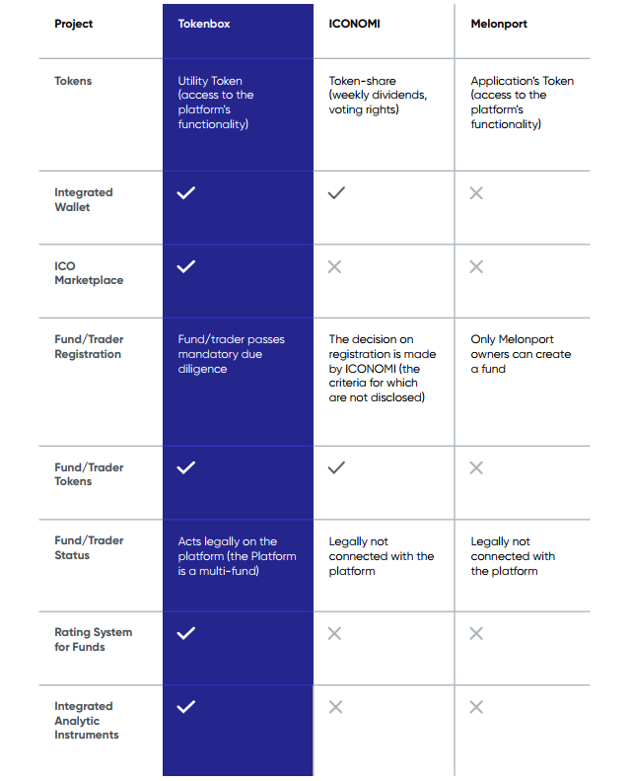

## 3.2 Экономический план

### Buy-back сбор средств.

Для проведения всех необходимых маркетинговых мероприятий будет проводиться сбор средств в размере 350 тысяч долларов США.

Ранние инвесторы могут участвовать в данном сборе средств на следующих условиях.

Инвестиции принимаются в eth на адрес buy-back смарт контракта. Сумма инвестиций будет зафиксирована в долларах США на день сбора средств и выплачена.

Soft cap ICO - $1 000 000

Hard cap ICO - $10 000 000

Далее, после проведения ICO, посредством смарт-контракта ранним инвесторам будут возвращены их инвестиции со следующим коэффициентом.

|  |  |
| --- | --- |
| Собрано на ICO, $ | Выплаты ранним инвесторам |
| 10 000 000 | 200% от их инвестиций |
| 7 000 000 | 170% от их инвестиций |
| 5 000 000 | 150% от их инвестиций |
| 3 000 000 | 130% от их инвестиций |
| 1 000 000 | 110% от их инвестиций |

Данная система привлечения средств позволит получить необходимые средства для маркетинговых мероприятиях и подготовки beta версии продукта, предоставляя всем одинаковые и честные условия участия в покупке токенов Mercatus на ICO.

Чтобы подать заявку на раннее инвестирование, вам необходимо написать на [info@mercatus.im](mailto:info@mercatus.im)

### Token sale мероприятие

**Under construction**

### Распределение токенов, стоимость, условия участия

**Under construction**

### Распределение бюджета

**Under construction**

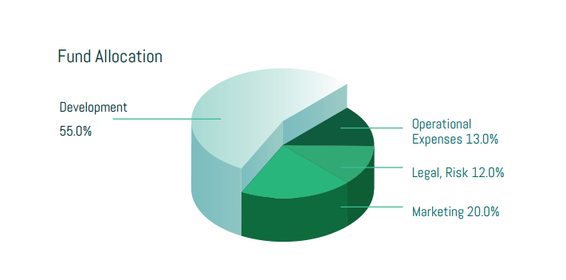

Как будут использованы средства, собранные на ICO.

**Under construction**

***To be done:***

* SWOT
* Риски
* Юридическая сторона вопроса
* REPRESENTATION AND WARRANTIES
* GOVERNING LAW AND ARBITRATION
* Long-term Vision ( Программа действий)
* Команда, CORE Ambassadors
* Заключение